**MANTIS**  
MantisBT es una herramienta de seguimiento de problemas e incidencias (issue tracker) de fuente de código abierto (Open Source).  
  
Según sus creadores, representa un buen balance entre simplicidad y capacidad funcional. Gracias a esta simplicidad, los usuarios pueden aprender a usarla y comenzar en tan solo minutos, habilitando la colaboración entre miembros del equipo y clientes.

MantisBT es una herramienta Web que puede ser instalada en cualquier Sistema que soporte PHP, tales como Windows, Linux, Mac, Solaris, AS400 /i5.  
  
Puede trabajar con distintas bases de datos (MySQL, MS SQL, PostgreSQL). Además, proporciona servicios Web que permiten otras aplicaciones interactuar con MantisBT.

[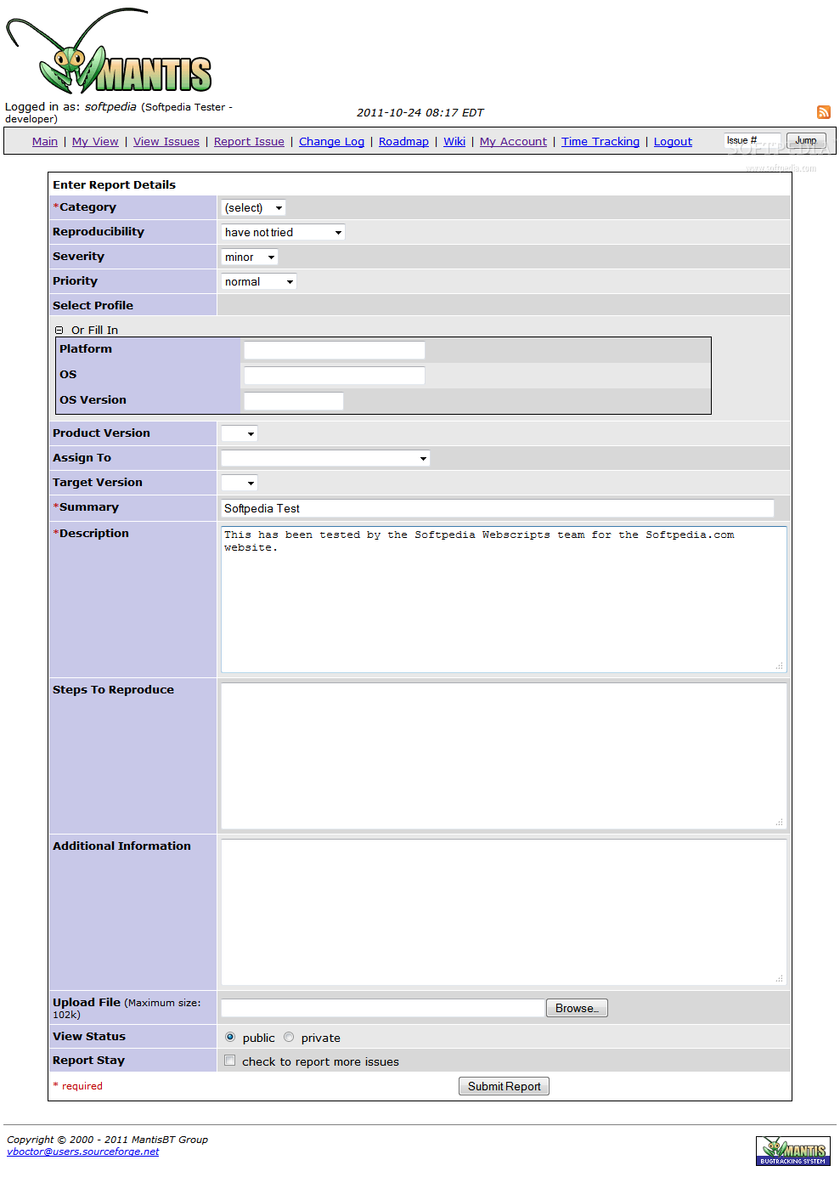](http://1.bp.blogspot.com/-g6IpR59WmzQ/VS08Z7wzJQI/AAAAAAAADnA/lvh6j18yows/s1600/MantisBT%2BReportar%2BIssue.png)

Entre sus funcionalidades destacan:

* Páginas para registrar Issues (incidencias) customizable.
* Múltiples proyectos por instancia.
* Clasificación de Issues en proyectos, subproyectos y categorías.
* Diferentes niveles de acceso por proyectos.
* Búsqueda y filtro.
* Reportes y gráficos.
* Notificaciones por email.
* Archivos adjuntos.
* Historial de cambios.
* Flujo de trabajo (Workflow) personalizable.
* Registro de tiempo.

Como profesional o área de Software Testing, MantisBT es de mucha utilidad para registrar y hacer seguimiento a las incidencias que identifiques durante el proceso de Testing, para cada incidencia, puedes incluir su descripción archivos adjuntos y configurar envíos de e-mail automáticos.

Si tienes otras aplicaciones de gestión de Testing desarrolladas In-House, puedes registrar y obtener información de Mantis vía servicios SOA.